PELAYANAN MAJELIS GEREJA
TERHADAP ANAK SEKOLAH MINGGU GEREJA
TORAJA DI JEMAAT KANDORA, KLASIS
MENGKENDEK UTARA
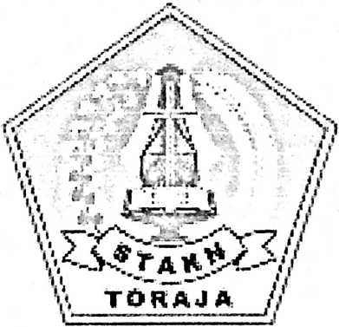
SKRIPSI
Diajukan Kepada Sekolah Tinggi Agama Kristen Negeri Toraja sebagai
salah satu Persyaratan untuk Mendapatkan Gelar Sarjana.
OLEH
DORCE RUMAMBO,
NIRM : 20062419
SEKOLAH TINGGI AGAMA KRISTEN NEGERI ( STAKN ) TORAJA
2009

Skrpsi Berjudul | : PELAYANAN MAJELIS GEREJA TERHADAP  ANAK SEKOLAH MINGGU GEREJA  TORAJA DI JEMAAT KANDORA KLASIS  MENGKENDEK UTARA
Yang dipersiapkan oleh | : Dorce Rumambo
NIRM | : 20062419
Jurusan | : Pendidikan Agama Kristen

Setelah diperikasa dan diteliti ulang, ternyata telah memenuhi persyaratan untuk
dipertahankan di depan penguji.
Rantepao, September 2009
Dosen Pembimbing
Pembimbing I
Pembimbing II


Agustgps, M.Th
NIP. 150 409 135

oby Marrung, S.Th
NIP. 150 378 049

HALAMAN PENGESAHAN
Judul Skripsi : Pelayanan Majelis Gereja Terhadap Anak Sekolah
Minggu Gereja Toraja di Jemaat Kandora, Klasis
Mengkendek Utara
Dipersiapkan Oleh : Dorce Rumambo
Dosen Pembimbing : 1. Agustinus, M.Th
2. Roby Marrung, S.Th
Telah dipertahankan oleh penulisnya di panitia Ujian sarjana (S1) Sekolah
Tinggi Agama Kristen Negeri ( STAKN ) Toraja
Dewan Penguji
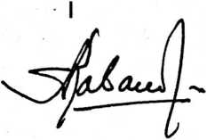
Pdt. Dr. A. Kabanga.'M. Th
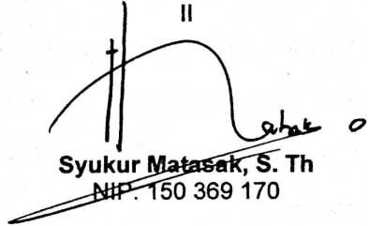

Panitia Ujian
Ketua

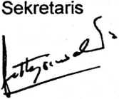

Fajar Kelana, S. Th
N P. 150 409 372

Fetty Siwah, S. PAK
NIP. 150 381 912
Ketua STAKN Toraja
Drs. F. Thomas Edison, M. Si
NIP.195202081979031002


ABSTRAK
Skripsi ini diberi judul Pelayanan Majelis Gereja Terhadap Anak
Sekolah Minggu Gereja Toraja Jemaat Kandora, Kalsis Mengkendek Utara.
Gereja adalah persekutuan orang-orang yang dipanggil beriman kepada Yesus
Kristus.
Dalam melaksanakan tugas panggilannya (Tripanggilan Gereja) di
tengah-tengah dunia ini, maka Gereja Toraja dituntut untuk memperlengkapi
warga jemaatnya untuk bertumbuh dalam penghayatan iman kepada penyelamatan
Yesus. Karena kesadaran itulah, sehingga gereja Toraja menerapkan melayani
dan membina warga Gereja Toraja di jemaat-jemaat dengan pelayanan kelompok
kategorial seperti : Kebaktian Anak dan Remaja Gereja Toraja (KARGT),
Persekutuan Pemuda Gereja Toraja (PPGT), Persekutuan Wanita Gereja Toraja
(PWGT),Persekutuan Kaum Bapak Gereja Toraja (PKBGT)
Penulisan ini khusus membahas pelayanan terhadap anak-anak
warga jemaat atau pengurus KARGT, olen Badan Pekerja Majelis Gereja Toraja
di jemaat Kandora agar memberi perhatian yang serius bagi pelayanan KARGT.
Berdasarkan penelitian yang dilakukan penulis di lapangan, pelayanan KARGT di
Jemaat Kandora belum dipisahkan anak besar, anak kecil dan Kebaktian remaja.
Pelayanan demikian tentu tidak efektif, oleh karena tentu berbeda pendekatan
pelayanan bagi anak kecil dengan remaja.
Fakta yang ditemukan penulis dalam penelitian di lapangan adalah
pembinaan dan pelayanan KARGT di Jemaat Kandora di bawah tanggung jawab
majelis Jemaat dan dilaksanakan oleh pengurus dan para pembimbing KARGT.

Kenyataan di Jemaat Kandora, ibadah KARGT kadang-kadang tidak dilaksanakan
jika pengasuh tetap berhalangan. Pelayanan gerejawi masih mengutamakan
pelayanan jemaat dewasa sehingga berdampak pada kurang maksimalnya
tanggung jawab pelayanan kepada KARGT.
Penyebab tersebut harus segera disikapi oleh semua pihak terutama
majelis gereja, para pembimbing dan pengurus KARGT dengan meningkatkan
kualitas mutu pelayanannya, majelis Jemaat sebagai penanggung jawab pelayanan
warga jemaat menyediakan sarana dan prasarana pelayanan melalui program
konkrit dalam APB jemaat dan orang tua anak harus sungguh-sungguh
mengarahkan anaknya ke arah pengenalan akan Yesus Kistus sebagai Tuhan dan
Juru Selamatnya melalui KARGT. Hal yang dapat dilakukan seperti mengutus
pemuda mengikuti pembinaan pelatihan pelayan KARGT, memisahkan pelayanan
anak kecil, anak besar dan kebaktian remaja, mewujudkan 20% APBJ
diperuntukkan bagi pelayanan KARGT. Cara demikian dapat lebih meningkatkan
pelayanan membawa anak kepada Yesus sebagai Tuhan dan Juruslamatnya
Penulis

